**Proyecto: iDoctor**

**Especificación de Requisitos Software**

**(Formato IEEE Std. 830-1998)**

**Miembros del equipo:**

|  |  |
| --- | --- |
| Samuel Solo de Zaldívar Barbero |  |
| Jesús Martín |  |
| Adrián Agudo García-Heras |  |
| Javier Pino Hernández |  |
| Agustín Jofré Millet |  |
| María Dolores Quilarte |  |
| Huaibo Yang |  |

**Control de cambios**

|  |  |  |  |
| --- | --- | --- | --- |
| **Número de versión** | **Fecha** | **Autores** | **Descripción** |
| Versión 1 | 1/12/16 | iDoctor team | Inicio del Documento |
|  | 5/12/16 | Jesús Martín | Añadir los casos de uso a los requisitos funcionales. |
| Version 1 | 8/12/16 | Agustí Jofré | Requisitos funcionales |
|  |  |  |  |
|  |  |  |  |
|  |  |  |  |
|  |  |  |  |
|  |  |  |  |
|  |  |  |  |
|  |  |  |  |
|  |  |  |  |
|  |  |  |  |
|  |  |  |  |
|  |  |  |  |

**Índice**

1. Introducción
   1. Propósito
   2. Alcance
   3. Definiciones, acrónimos y abreviaturas
   4. Referencias
   5. Organización del documento
2. Descripción general
   1. Perspectiva del producto
   2. Funciones del producto
   3. Características del usuario
   4. Restricciones
   5. Supuestos y dependencias
   6. Requisitos futuros
3. Requisitos específicos
   1. Interfaces externos
      1. Interfaces hardware
      2. Interfaces software
      3. Interfaces de Comunicación
   2. Requisitos funcionales
      1. Descripción del Caso de Uso 1
      2. Descripción del Caso de Uso 2
      3. Descripción del Caso de Uso 3
   3. Requisitos de rendimiento
   4. Requisitos lógicos de la base de datos
   5. Restricciones de diseño
   6. Atributos del sistema software
   7. Otros requisitos

4. Pantallas

5. CRC

1. Apéndices
2. **Introducción**
   1. **Propósito**

Este documento detalla los requerimientos del software para el sistema Consultas y Preguntas médicas, según los aspectos claves para el desarrollo: las Especificaciones Funcionales, el modelo de los Casos de Uso, tanto. en diagrama como en narrativa y las Especificaciones suplementarias. Toda esta información establece la línea y las restricciones que se debe considerar el equipo del proyecto para el desarrollo del sistema.

* 1. **Alcance**

El alcance de este documento es la especificación de los requerimientos de software para el control de consultas médicas de primeros auxilios y la participación de personal sanitario.

* 1. **Definiciones, acrónimos y abreviaturas**

RCP: Respiración cardio pulmonar.

Git:

HTML:

* 1. **Referencias**

Diseño de base de datos

* 1. **Organización del documento**

#### **2. Descripción general**

#### **2.1 Perspectiva del producto**

#### iDoctor es un app que a través de una red de médicos independientes.

#### **Habrá múltiples tipos de usuarios:**

##### Si no tienes una cuenta sólo pueden optar por registrarse, si hay una cuenta que puede elegir para iniciar sesión.

##### Un usuario está conectado a Internet, pero no ha iniciado sesión. Los reconoceremos por su dirección IP.

##### Si decide no iniciar sesión directamente para hacer preguntas, generamos automáticamente una cuenta de visitante. Atención: Esta cuenta no puede almacenar los casos anteriores.

##### Cuando los usuarios pueden optar por crear su propia cuenta es un paciente o un médico.

##### Si su tipo de cuenta es un médico. Después de la solicitud, la ayuda del administrador puede cargar registros médicos y algunas soluciones.

##### El usuario que ya ha iniciado sesión，Pueden acceder a la base de datos, buscar la condición del paciente y descargar los métodos médicos correspondientes.

##### Administrators have the right to modify, review, upload, delete ete.

#### **2.2 Funciones del producto**

#### iDoctor es un app que a través de una red de médicos independientes. Aquí puede realizar un simple autocuidado, revisar los registros de casos y sus correspondientes soluciones, pero esto no significa que no pueda ir al hospital, no ver a un médico.

#### **La estructura jerárquica del usuario será la siguiente:**

##### visitante

##### paciente

##### medico

##### administrador

#### **2.3 Características del usuario**

##### Visitante: Puede consultar, hacer preguntas, pero no puede descargar casos y soluciones

##### Paciente: Puede hacer preguntas, preguntar a su medico de app, encontrar casos y soluciones, y descargarlos, y puede crear datos para registrar su información

##### Medico: Es necesario resolver algunas de las preguntas de los pacientes, por supuesto, también puede hacer preguntas y discusión, consultar y descargar los casos y soluciones necesarias. Con el consentimiento del administrador, también puede crear y modificar casos la solución

##### Administrador: Los administradores deben revisar regularmente algunos de los cuenta de médicos, de acuerdo con la retroalimentación almacenada en el caso de app y soluciones. Durante algún tiempo el usuario no cierra la sesión.

#### **2.4……**

#### **2.5 Supuestos y dependencias**

##### Los usuarios deben tener un navegador web compatible con W3C XHTML y tener una conexión TCP / IP con el servidor web.（？？？？？）

##### El rastreo http debe ser posible en la conexión de red entre el servidor y el cliente.

##### Los usuarios de la línea de comandos tienen acceso al shell del servidor. Por lo tanto, también tienen todos los privilegios de administrador.

#### **2.6 Requisitos futuros……**

1. **Requisitos específicos**

**3.1 Interfaces externos**

* + 1. **Interfaces hardware**
    2. **Interfaces software**
    3. **Interfaces de Comunicación**

**3.2 Requisitos funcionales**

**3.2.1 Iniciar sesion en el sistema.**

Se llevará a cabo el control de cuentas con el propósito de distinguir el tipo de usuarios que podrán acceder al sistema ( pacientes y personal sanitario).

Pantalla 1, Inicio Sesión.

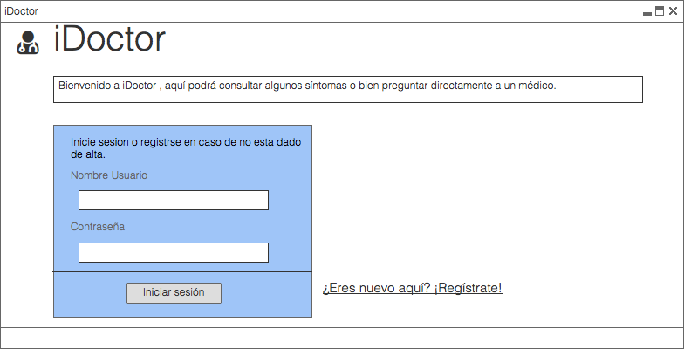

**3.2.2 Selecciona la tarea que el usuario quiere realizar**

Permite al usuario posicionarse en la pantalla principal del sistema y seleccione una tarea que puede hacer. En cualquier momento puede volver a esta pantalla colocando el cursor en el icono superior izquierdo y cliqueando en el .

Pantalla 2, Home

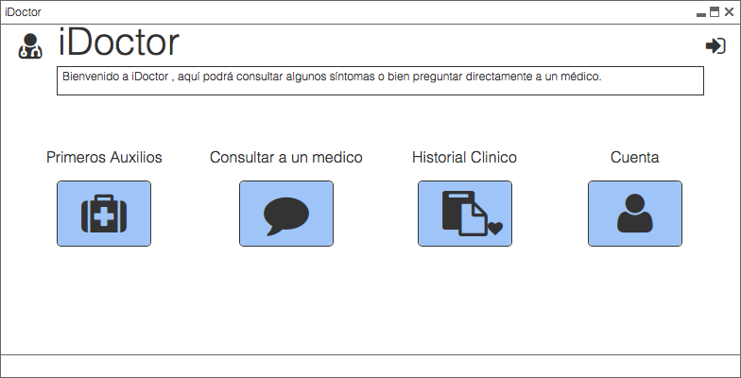

*3.2.2.1 Primeros auxilios*

El usuario puede seleccionar el icono de primeros auxilios, donde una vez en el , ver los posibles síntomas a consultar o en el caso de ser un profesional sanitario , puede editar los síntomas existentes o agregar otros.

Pantalla 3, Primeros Auxilios,

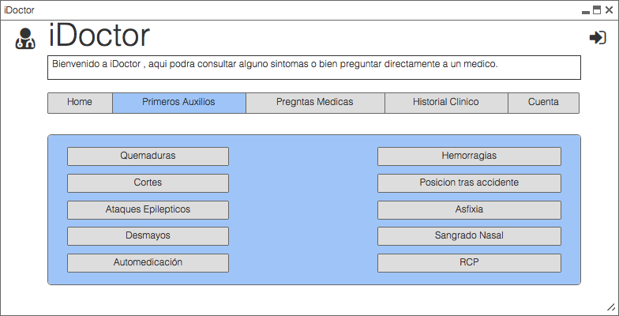

Pantalla 4, Asfixia.

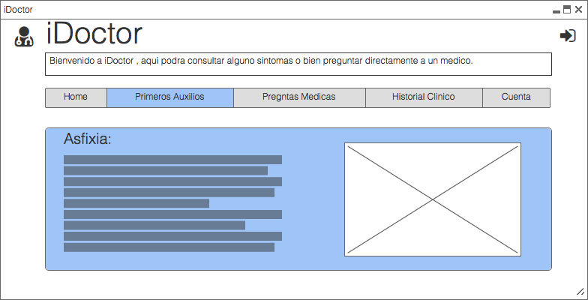*3.2.2.2 Consultar a un medico*

El usuario puede seleccionar el icono de consultar a un médico, una vez dentro puede redactar una pregunta o duda o ver consultas realizadas con anterioridad . En caso de ser usuario sanitario , puede contestar alguna pregunta realiza por un usuario paciente.

Pantalla 5, Preguntas:

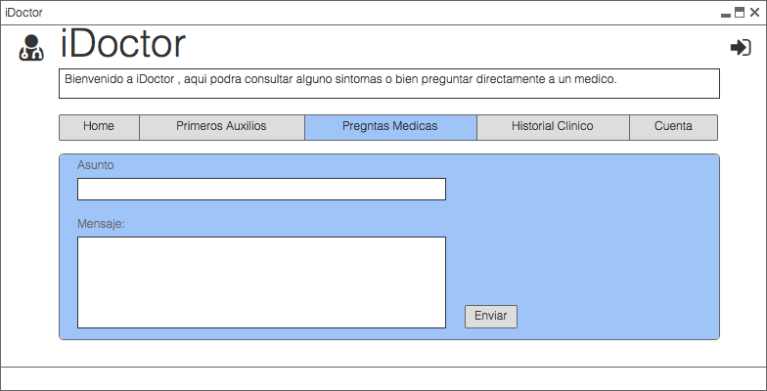

*3.2.2.3 Consultar historial clinico.*

El usuario puede en cualquier momento consultar su historial clínico, cliqueando en el icono correspondiente. Una vez dentro se mostrará por pantalla un listado con las consultas de primeros auxilios realizadas en la últimas veces.

Pantalla 6, Historial Clinico.

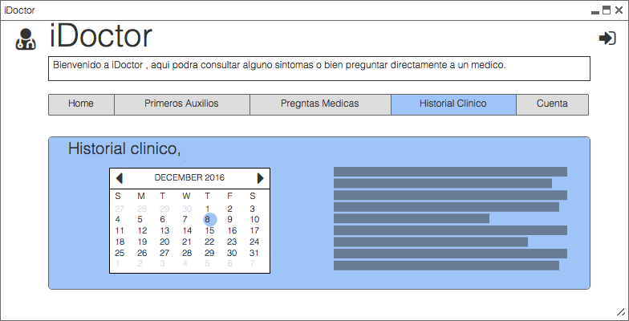

*3.2.2.4 Gestión cuenta.*

El usuario puede en cualquier momento consultar su datos y editarlos. Se diferencia un usuario paciente de uno sanitario , por su número de colegiado de este último., el cual se le solicita al realizar el registro.

Pantalla 7 , Cuenta. 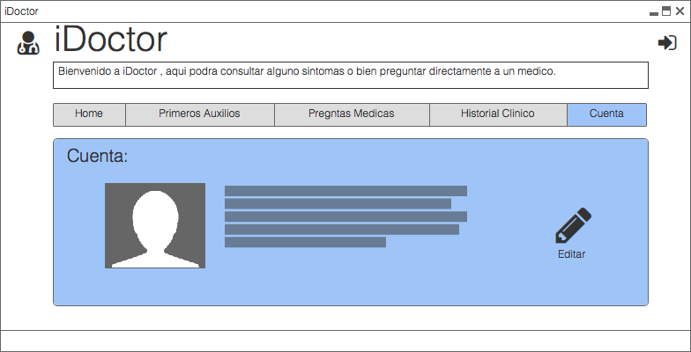

**Caso de uso:** **Historial clínico, Realizar Consulta**

**Nombre del AUTOR:** iDoctor

**Identificador**: HC1

**Objetivo en Contexto:**

El usuario ya se ha validado y se encontrado su expediente. El usuario va a consultar todo o parte de su historial médico almacenado en la BBDD

**Actores** **secundarios**: Base de Datos.

**Qué datos usa:** Tarjetas CRC implicadas.

**Precondiciones**:

El usuario solicita ver su historial cínico

**Postcondiciones:**

**Éxito:** La BBDD arroja la información

**Fallo:** Mensajes de Error del sistema y vuelta a la pantalla principal.

**Flujo principal**

1. El USUARIO solicita ver su Historial clínico.
2. El SISTEMA pregunta por rango de fechas o en su totalidad
3. El USUARIO selecciona la opción pertinente.
4. Se muestra la Pantalla Correspondiente a la acción seleccionada anteriormente.
5. El USUARIO introduce los Datos, según la opción elegida.
6. El SITEMA solicita a la BASE DE DATOS la información
7. La BASE DE DATOS devuelve la información al SISTEMA
8. El SISTEMA muestra la información

**Flujos secundarios**

2-a.

Muestra un Mensaje de ERROR, por fechas incorrectas y permite volver a introducirlo o volver a Pantalla Anterior.

**Caso de uso:** **Historial clínico, Presentar resultados**

**Nombre del AUTOR:** iDoctor

**Identificador**: HC2

**Objetivo en Contexto:**

El usuario ya ha realizado la consulta (CU) y se ha realizado la petición a la BBDD. Se procede a formatear la información y presentarla.

**Actores** **secundarios**:

**Qué datos usa:** Tarjetas CRC implicadas.

**Precondiciones**:

Hecho el caso de uso “Realizar Consulta”

**Postcondiciones:**

**Éxito:** Se muestra su historial

**Fallo:** Mensajes de Error del sistema y vuelta a la pantalla principal.

**Flujo principal**

1. El SISTEMA muestra el final de la consulta
2. El SISTEMA solicita si la información se va a dar por pantalla o por impresora
3. El SISTEMA muestra la información

**Flujos secundarios**

1-a.

Muestra un Mensaje de ERROR, por BBDD no operativa

**Caso de uso:** **Historial clínico, borrar historial**

**Nombre del AUTOR:** iDoctor

**Identificador**: HC3

**Objetivo en Contexto:**

El usuario paciente solicita eliminar su historial médico

**Actores** **secundarios**: Base de Datos.

**Qué datos usa:** Tarjetas CRC implicadas.

**Precondiciones**:

El usuario debe ser obligatoriamente el paciente, no el médico

**Postcondiciones:**

**Éxito:** Información eliminada

**Fallo:** No hay información a eliminar

**Flujo principal**

1. El USUARIO solicita eliminar su Historial clínico.
2. El SISTEMA busca su historial en la BBDD
3. Se muestra un mensaje de confirmación.
4. El USUARIO confirma / cancela
5. El SITEMA ejecuta la acción y elimina de la BBDD la información
6. El SISTEMA muestra mensaje de confirmación

**Flujos secundarios**

2-a.

Muestra un Mensaje de AVISO si no hay información a eliminar

**Caso de uso:** **Consultar a un Médico, hacer pregunta.**

**Nombre del AUTOR:** iDoctor

**Identificador**: CM1

**Objetivo en Contexto:**

El paciente desea realizar una pregunta a un médico.

**Actor** **principal**: Paciente.

**Actores** **secundarios**: Base de Datos.

**Qué datos usa:** Tarjetas CRC implicadas.

**Precondiciones**:

Estar dado de alta en la aplicación, como profesional. (Login)

**Postcondiciones:**

**Éxito:** El paciente realiza una pregunta y es correctamente enviada

**Fallo:** La pregunta enviada no se guardó correctamente.

**Flujo principal**

1. El paciente realiza una pregunta la cual se guarda en el sistema , para una respuesta por parte de un médico.
2. El sistema guarda la pregunta para luego poder ser vista y contestada por un médico.

**Flujos secundarios**

1.a Ningún médico contesta la pregunta del paciente

2a El sistema no guardó correctamente la pregunta.

**Caso de uso:** **Consultar a un Médico, contestar pregunta.**

**Nombre del AUTOR:** iDoctor

**Identificador**: CM2

**Objetivo en Contexto:**

El Médico contesta a una pregunta pregunta realizada por un paciente.

**Actor** **principal**: Médico.

**Actores** **secundarios**: Base de Datos.

**Qué datos usa:** Tarjetas CRC implicadas.

**Precondiciones**:

Estar dado de alta en la aplicación, como profesional. (Login)

**Postcondiciones:**

**Éxito:** Hay al menos una pregunta por responder.

**Fallo:** No hay preguntas pendientes por responder.

**Flujo principal**

1. El médico contesta a la pregunta realizada por un paciente.
2. El sistema guarda la respuesta del médico para luego poder ser vista por el paciente.

**Flujos secundarios**

1a Ningún médico contesta la pregunta del paciente

2a El sistema no guardó correctamente la respuesta.

**Caso de uso:** **Primeros auxilios**

**Nombre del AUTOR:** iDoctor

**Identificador**: PA0

**Objetivo en Contexto:**

El paciente consulta información sobre cómo actuar frente a algunas situaciones en las que hay que utilizar los Primeros Auxilios.

**Actor** **principal**: Paciente.

**Actores** **secundarios**: Base de Datos.

**Qué datos usa:** Tarjetas CRC implicadas.

**Precondiciones**:

Estar dado de alta en la aplicación (Login)

**Postcondiciones:**

**Éxito:** Se muestran las situaciones en las que realizar Primeros Auxilios, desplegando un listado de distintas circunstancias que se pueden producir en la vida cotidiana.

**Fallo:** No se pueden mostrar los casos en los que realizar Primeros Auxilios.

**Flujo principal**

1. El PACIENTE pulsa en Primeros Auxilios.
2. El SISTEMA muestra por pantalla el listado de las situaciones en las que realizar Primeros Auxilios.

**Flujos secundarios**

2-a.

El SISTEMA devuelve un mensaje de error si no encuentra este listado.

**Caso de uso:** **Primeros auxilios, quemaduras.**

**Nombre del AUTOR:** iDoctor

**Identificador**: PA1

**Objetivo en Contexto:**

El paciente consulta información sobre quemaduras

**Actor** **principal**: Paciente.

**Actores** **secundarios**: Base de Datos.

**Qué datos usa:** Tarjetas CRC implicadas.

**Precondiciones**:

Estar dado de alta en la aplicación (Login)

**Postcondiciones:**

**Éxito:** Se muestra información sobre gestionar una quemadura.

**Fallo:** No se localiza información sobre quemaduras.

**Flujo principal**

1. El PACIENTE solicita información sobre quemaduras.
2. El SISTEMA le muestra por pantalla información sobre la consulta.

**Flujos secundarios**

2- a Se muestra por pantalla el mensaje: “Para mayor información, por favor hable con su médico de familia”

**Caso de uso:** **Primeros auxilios, corte**.

**Nombre del AUTOR:** iDoctor

**Identificador**: PA2

**Objetivo en Contexto:**

El paciente consulta información sobre cortes.

**Actor** **principal**: Paciente.

**Actores** **secundarios**: Base de Datos.

**Qué datos usa:** Tarjetas CRC implicadas.

**Precondiciones**:

Estar dado de alta en la aplicación (Login)

**Postcondiciones:**

**Éxito:** Se muestra información sobre los síntomas y tratamientos acerca de los cortes.

**Fallo:** No se encuentra información sobre los cortes.

**Flujo principal**

1. El PACIENTE solicita información sobre sus síntomas.
2. El SISTEMA muestra en la pantalla el diagnóstico y el posible tratamiento.

**Flujos secundarios**

1-a. El paciente no solicita información sobre ningún síntoma y se vuelve a la pantalla anterior.

2-a. El SISTEMA no encuentra información coincidente sobre ese síntoma y no muestra un mensaje en pantalla: “No se encuentra información coincidente relacionada con ese síntoma.”

**Caso de uso:** **Primeros auxilios, ataque epiléptico**

**Nombre del AUTOR:** iDoctor

**Identificador**: PA3

**Objetivo en Contexto:**

El paciente consulta información sobre qué hacer en caso de que se produzca un ataque epiléptico.

**Actor** **principal**: Paciente.

**Actores** **secundarios**: Base de Datos.

**Qué datos usa:** Tarjetas CRC implicadas.

**Precondiciones**:

Estar dado de alta en la aplicación (Login).

Haber pulsado en Primeros Auxilios.

**Postcondiciones:**

**Éxito:** Se muestra los procedimientos a realizar cuando se produce un ataque epiléptico.

**Fallo:** No hay información sobre ataques epilépticos.

**Flujo principal**

1. El PACIENTE solicita información sobre los ataques epilépticos.
2. El SISTEMA muestra por pantalla la información sobre cómo actuar cuando una persona sufre un ataque epiléptico.

**Flujos secundarios**

2-a.

El SISTEMA devuelve un mensaje de error si no encuentra dicha información.

**Caso de uso:** **Primeros auxilios, Desmayo**

**Nombre del AUTOR:** iDoctor

**Identificador**: PA4

**Objetivo en Contexto:**

El paciente consulta información para realizar cuando se produce un desmayo.

**Actor** **principal**: Paciente.

**Actores** **secundarios**: Base de Datos.

**Qué datos usa:** Tarjetas CRC implicadas.

**Precondiciones**:

Estar dado de alta en la aplicación (Login).

Haber pulsado en Primeros Auxilios.

**Postcondiciones:**

**Éxito:** Se muestra información sobre cómo atender en caso de desmayo.

**Fallo:** No hay información sobre desmayos.

**Flujo principal**

1. El PACIENTE solicita información sobre los desmayos.
2. El SISTEMA muestra por pantalla la información sobre cómo reaccionar en caso de que una persona sufra un desmayo.

**Flujos secundarios**

2-a.

El SISTEMA devuelve un mensaje de error si no encuentra dicha información.

**Caso de uso:** **Primeros auxilios, no automediques**.

**Nombre del AUTOR:** iDoctor

**Identificador**: PA5

**Objetivo en Contexto:**

El paciente consulta información sobre los riesgos de automedicarse.

**Actor** **principal**: Paciente.

**Actores** **secundarios**: Base de Datos.

**Qué datos usa:** Tarjetas CRC implicadas.

**Precondiciones**:

Estar dado de alta en la aplicación (Login)

**Postcondiciones:**

**Éxito:** Se muestra información sobre riesgos acerca de la automedicación.

**Fallo:** No se encuentra información sobre la automedicación.

**Flujo principal**

1. El PACIENTE solicita información sobre la automedicación.
2. El SISTEMA muestra en la pantalla y los posibles problemas que le puede producir al paciente el automedicarse.

**Flujos secundarios**

1-a. El paciente no solicita información sobre la automedicación y se vuelve a la pantalla anterior.

2-a. El SISTEMA no encuentra información coincidente sobre ese problema y no muestra un mensaje en pantalla: “No se encuentra información coincidente relacionada con ese asunto.”

**Caso de uso:** **Primeros auxilios, detener hemorragias**.

**Nombre del AUTOR:** iDoctor

**Identificador**: PA6

**Objetivo en Contexto:**

El paciente consulta información sobre las hemorragias.

**Actor** **principal**: Paciente.

**Actores** **secundarios**: Base de Datos.

**Qué datos usa:** Tarjetas CRC implicadas.

**Precondiciones**:

Estar dado de alta en la aplicación (Login)

**Postcondiciones:**

**Éxito:** Se muestra información sobre los tratamientos ante las hemorragias.

**Fallo:** No se encuentra información sobre las hemorragias.

**Flujo principal**

1. El PACIENTE solicita información sobre las hemorragias.
2. El SISTEMA muestra en la pantalla el posible tratamiento.

**Flujos secundarios**

1-a. El paciente no solicita información sobre hemorragias y se vuelve a la pantalla anterior.

2-a. El SISTEMA no encuentra información coincidente sobre ese asunto y no muestra un mensaje en pantalla: “No se encuentra información coincidente relacionada con ese asunto.”

**Caso de uso:** **Primeros auxilios, no cambiar posición**.

**Nombre del AUTOR:** iDoctor

**Identificador**: PA7

**Objetivo en Contexto:**

El paciente consulta información sobre los riesgos de cambiar posición a una persona tras un accidente.

**Actor** **principal**: Paciente.

**Actores** **secundarios**: Base de Datos.

**Qué datos usa:** Tarjetas CRC implicadas.

**Precondiciones**:

Estar dado de alta en la aplicación (Login)

**Postcondiciones:**

**Éxito:** Se muestra información sobre riesgos acerca de cambiar de posición a una persona tras un accidente.

**Fallo:** No se encuentra información sobre la cambiar de posición.

**Flujo principal**

1. El PACIENTE solicita información sobre la cambiar de posición.
2. El SISTEMA muestra en la pantalla y los posibles problemas que le puede producir al paciente el cambiar de posición tras un accidente.

**Flujos secundarios**

1-a. El paciente no solicita información sobre los cambios de posición y se vuelve a la pantalla anterior.

2-a. El SISTEMA no encuentra información coincidente sobre ese problema y no muestra un mensaje en pantalla: “No se encuentra información coincidente relacionada con ese asunto.”

**Caso de uso:** **Primeros auxilios, asfixia**

**Nombre del AUTOR:** iDoctor

**Identificador**: PA8

**Objetivo en Contexto:**

El paciente consulta información sobre la asfixia

**Actor** **principal**: Paciente.

**Actores** **secundarios**: Base de Datos.

**Qué datos usa:** Tarjetas CRC implicadas.

**Precondiciones**:

Estar dado de alta en la aplicación (Login).

Entrar en el apartado de Primeros Auxilios.

**Postcondiciones:**

**Éxito:** Se muestra los procedimientos a seguir en caso de asfixia

**Fallo:** No hay información sobre la asfixia.

**Flujo principal**

1. El PACIENTE solicita información sobre la asfixia.
2. El SISTEMA muestra por pantalla la información sobre cómo actuar correctamente en caso de asfixia.

**Flujos secundarios**

2-a.

El SISTEMA devuelve un mensaje de error si no encuentra dicha información.

**Caso de uso:** **Primeros auxilios, sangrado nasal**

**Nombre del AUTOR:** iDoctor

**Identificador**: PA9

**Objetivo en Contexto:**

El paciente consulta información sobre qué hacer en caso de sangrado nasal.

**Actor** **principal**: Paciente.

**Actores** **secundarios**: Base de Datos.

**Qué datos usa:** Tarjetas CRC implicadas.

**Precondiciones**:

Estar dado de alta en la aplicación (Login).

Entrar en el apartado de Primeros Auxilios.

**Postcondiciones:**

**Éxito:** Se muestra los procedimientos a seguir para parar la hemorragia

**Fallo:** No hay información sobre sangrado nasal.

**Flujo principal**

1. El PACIENTE solicita información sobre el sangrado nasal.
2. El SISTEMA muestra por pantalla la información sobre cómo actuar correctamente en caso de sangrado nasal.

**Flujos secundarios**

2-a.

El SISTEMA devuelve un mensaje de error si no encuentra dicha información.

**Caso de uso:** **Primeros auxilios, RCP**

**Nombre del AUTOR:** iDoctor

**Identificador**: PA10

**Objetivo en Contexto:**

El paciente consulta información para realizar RCP (Reanimación cardiopulmonar)

**Actor** **principal**: Paciente.

**Actores** **secundarios**: Base de Datos.

**Qué datos usa:** Tarjetas CRC implicadas.

**Precondiciones**:

Estar dado de alta en la aplicación (Login).

Entrar en el apartado de Primeros Auxilios.

**Postcondiciones:**

**Éxito:** Se muestra el protocolo RCP.

**Fallo:** No hay información sobre RCP.

**Flujo principal**

1. El PACIENTE solicita información sobre la RCP.
2. El SISTEMA muestra por pantalla la información sobre cómo realizar correctamente una RCP.

**Flujos secundarios**

2-a.

El SISTEMA devuelve un mensaje de error si no encuentra dicha información.

* 1. **Requisitos de rendimiento**
  2. **Requisitos lógicos de la base de datos**
  3. **Restricciones de diseño**
  4. **Atributos del sistema software**
  5. **Otros requisitos**

1. **Apéndices**